Landjugend Steiermark

Krottendorfer Str. 81, 8052 Graz

www.stmklandjugend.at
landjugend@lk-stmk.at

LANDESENTSCHEID
Agrar- & Genussolympiade
03. Oktober 2015, HBLFA Raumberg-Gumpenstein (LI)

Station G5
Beerenobst

Jury: Marlies Hiebaum (LJ)

Max. Punkte: 20 Punkte
Zeitdauer: 15 min

Startnummer | Team
Erreichte Punkte | Bezirk

- Beerenobst allgemein (9,5 Punkte)

Was ist eine Beere und was sind typische Merkmale? (1 Punkt)

In der Botanik gilt eine Beere als eine aus einem einzigen Fruchtknoten hervorgegangene Schließfrucht.
Merkmale: dünne feste Haut, Kerne, Fruchtfleisch

Erklärung 0,5 Punkte, Merkmale 0,5 Punkte

Botanisch gesehen sind viele Beeren gar keine „echten“ Beeren.

Kreuze die „echten“ Beeren an. (0,75 Punkte)

- Erdbeere | - Brombeere | - Heidelbeere
- Himbeere | - Johannisbeere | - Stachelbeere
- Preiselbeere | - Jostabeere | - Cranberry

Je 0,25 Punkte

Was sind Pektine? (1 Punkt)

lösliche Ballaststoffe

Info: Pektine zählen zu den löslichen Ballaststoffen und sind hochkomplexe Kohlenhydrate. Sie haben ein hohes Wasserbindungs- und Quellvermögen, worauf auch ihre verdauungsfördernde Wirkung zurückzuführen ist.

Was sind sekundäre Pflanzenstoffe und welche kommen im Beerenobst vor? (1 Punkt)

Das sind chemische Substanzen die in einer Pflanze in geringen Mengen vorkommen, die die Pflanze aber nicht lebensnotwendig braucht. Sie unterstützt die Pflanze als Abwehr für Schädlinge sowie als Geschmacks-, Duft- und Farbstoff.
Für den menschlichen Körper haben diese sekundären Pflanzenstoffe eine gesundheitsfördernde Wirkung.

Polyphenole (Flavonoide) senken das Risiko für bestimmte Krebserkrankungen und Herz-Kreislauf-Erkrankungen, antioxidativ, antithrombotisch, blutdrucksenkend, entzündungshemmend, beeinflussen das Immunsystem, antibiotisch, neurologische Wirkungen (positiver Einfluss auf kognitive Fähigkeiten)

Quelle: http://www.netdoktor.at/gesundheit/gesunde-ernaehrung/sekundaere-pflanzenstoffe-5925?page=5

Welche dieser Beeren hat den höchsten Vitamin C Gehalt? (0,5 Punkte)

- Erdbeere | - Schwarze Johannisbeere | - Stachelbeere

Welche dieser Beeren hat den höchsten Vitamin A Gehalt? (0,5 Punkte)

- Erdbeere | - Brombeere | - Himbeere

Die Jostabeere ist eine Kreuzung aus? (0,5 Punkte)

- Stachelbeere und Johannisbeere | - Heidelbeere und Preiselbeere | - Holunder und Preiselbeere

Preiselbeeren haben eine ganz besondere Wirkung. Sie werden daher auch in der Medizin gerne gesehen. Warum? (0,5 Punkte)

- Sie sind blutdrucksenkend und helfen bei Herzerkrankungen.
- Sie haben eine antibakterielle Wirkung und helfen bei Harnwegsinfekten.
- Sie sind fiebersenkend und helfen bei der Grippe.

Es gibt nicht nur rote und schwarze Ribisel. In welcher Farbe sind reife Ribisel noch zu finden und essbar? (0,5 Punkte)

- braun | - weiß | - orange

Wie friert man Beerenobst richtig ein? (1 Punkt)

Auf eine flache Unterlage aufgestreut in das Gefrierfach geben. Wenn es dann gefroren ist kann man es in den gebrauchten Mengen verpacken.
Wenn es wieder aus dem Gefrierfach geholt wird, sollte man es noch im gefrorenen Zustand verarbeiten.

Wie viele Tonnen Beeren wurden in der Steiermark 2014 geerntet? (Statistik Austria) (2 Punkte)

Erdbeeren | - 684 t | - 2.196 t | - 3.853 t
Himbeeren | - 82 t | - 108 t | - 381 t
Heidelbeeren | - 36 t | - 205 t | - 549 t
Schwarze Ribisel | - 11 t | - 56 t | - 869 t
Je 0,5 Punkte

Quelle: https://www.ama.at/getattachment/eb7c0706-1342-4ee3-81ab-92fa6f749252/160_obstproduktion_2014.pdf

Ernährungspyramide – In welcher Stufe ist das Beerenobst zu finden? (0,25 Punkte)

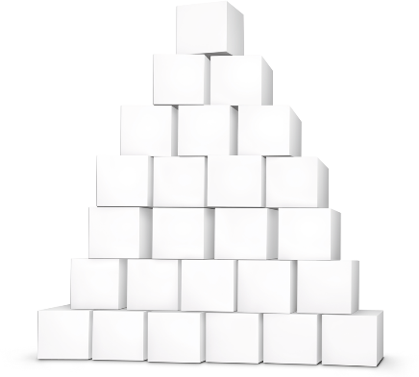

Foto: http://esspaar.at/
Quelle: http://bmg.gv.at/home/Schwerpunkte/Ernaehrung/Empfehlungen/Die_Oesterreichische_Ernaehrungspyramide

- Beeren und ihre Blätter erkennen (10,5 Punkte)

Um welche Beere handelt es sich und wann wird sie geerntet?
Ordnet die Kärtchen richtig zu! (4,5 Punkte)

Bild | Name | Erntezeit
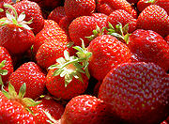 | Erdbeeren | Ende Mai bis Mitte Juli
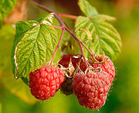 | Himbeeren | Ende Juni bis Ende September
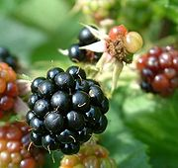 | Brombeeren | Anfang Juli bis Anfang Oktober
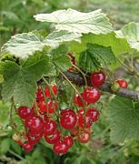 | Ribisel | Ende Juni bis Ende Juli
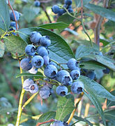 | Heidelbeeren | Mitte Juni bis Ende August
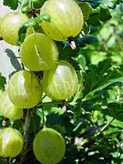 | Stachelbeeren | Ende Juni bis Ende Juli
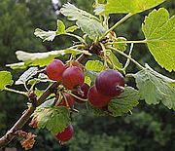 | Jostabeere | Anfang bis Ende Juli
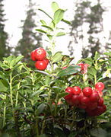 | Preiselbeere | Ende August bis Mitte Oktober
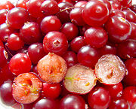 | Cranberry | Mitte September bis Anfang November

Fotos: https://de.wikipedia.org/wiki/Bildtafel_Obst_und_Gem%C3%BCse

Je 0,25 Punkte

Nach welcher Beere bzw. welchen Beeren schmeckt die Marmelade?
(3 Punkte)

6 Marmeladen sind zu kosten und richtig zu erkennen
Je 0,5 Punkte

Zu welchem Beerenobst gehören diese Blätter? (3 Punkte)

6 Blätter sind zu erkennen
Je 0,5 Punkte

Weitere Links:
http://www.ama-marketing.at/produktgruppen/obst-gemuese-und-erdaepfel/obst/beerenobst/
http://www.bmlfuw.gv.at/land/lebensmittel/qs-lebensmittel/lebensmittel/obst-gemuese/Beerenobst.html

